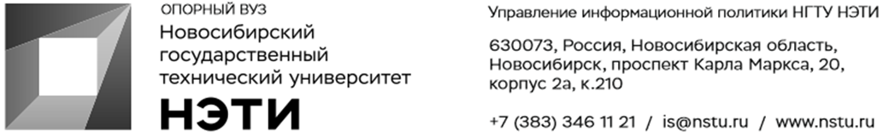

20 января 2022 года
Пресс-релиз

НГТУ НЭТИ и Lampung University (Индонезия) подписали меморандум о сотрудничестве

Новосибирский государственный технический университет НЭТИ подписал меморандум о сотрудничестве с Lampung University (Индонезия). Соглашение предусматривает совместную работу в подготовке профессиональных кадров.
«Сейчас все мы работаем на программу «Приоритет 2030» и одной из ее целей является повышение количества иностранных студентов и повышение международной активности нашего вуза. Поэтому эти шаги, которые мы делаем в Индонезии, работают на эти две цели. Это очень важные шаги, которые помогут НГТУ НЭТИ выйти на новый уровень и в научной, и в образовательной сферах», — рассказал ректор НГТУ НЭТИ Анатолий Батаев.
По словам проректора по международным связям НГТУ НЭТИ Вадима Некрасова, меморандум позволит не только найти новых иностранных студентов и выйти на новый уровень международных отношений, но и рассказать о культуре России.
«Мы поняли, что о России знают достаточно мало. Мы хотим сделать несколько страноведческих лекций и презентаций в онлайне, чтобы познакомить с Россией и Новосибирском как студентов, так и сотрудников индонезийского университета. В процессе переговоров будет вестись более конкретная проработка тематик и программ сотрудничества. Нам бы хотелось, чтобы у нас появились совместные образовательные программы, которые бы позволили обучаться нашим студентам там, в Индонезии, и их студентам здесь, в Новосибирске», — отметил Вадим Некрасов.
Справка: НГТУ НЭТИ по итогам отбора в программу Минобрнауки России «Приоритет 2030» вошел во вторую группу по треку «Территориальное и (или) отраслевое лидерство». «Стратегические проекты, связанные с силовой электроникой и электроэнергетикой, биомедициной, разработкой новых материалов, станут драйверами институциональных изменений в вузе. Для нас важно быть среди ведущих вузов страны и полностью раскрыть свой потенциал по актуальным для России направлениям технологического развития», — заявил ректор НГТУ НЭТИ Анатолий Батаев. Стратегическая цель НГТУ НЭТИ — достижение лидерства и технологического превосходства в Сибири и России по трем приоритетным направлениям: силовая электроника и интеллектуальная энергетика; новые материалы; инженерные решения и искусственный интеллект для биомедицины.
_________________________________________________________
Для СМИ
Юрий Лобанов, пресс-секретарь, +7-923-143-50-65, is@nstu.ru
_________________________________________________________________________
twitter.com/nstu_news  vk.com/nstu_vk  facebook.com/nstunovosti | youtube.com/user/VideoNSTU  instagram.com/nstu_online  nstu.ru/fotobanknstu.ru/video | nstu.ru/news  nstu.ru/pressreleases  nstu.ru/is

